Муниципальное общеобразовательное учреждение
«Средняя школа имени Ф.И.Толбухина»
Ярославского муниципального района
( МОУ СШ им. Ф.И.Толбухина ЯМР)

ПРИКАЗ

01.12.2022 №01-27 /239
с.Толбухино
Ярославский район Ярославская область

Об утверждении плана мероприятий «дорожная карта»
по формированию и оценке функциональной грамотности
обучающихся в МОУ СШ им. Ф.И.Толбухина ЯМР

В рамках реализации национального проекта «Образования» Министерства Просвещения Российской Федерации, на основании Плана мероприятий Ярославской области по формированию и оценке функциональной грамотности обучающихся («Дорожная карта») на 2022/2023 учебный год (письмо департамента образования Ярославской области от 18.10.2022 №Исх. 24-1095/2022, приказа управления образования Администрации ЯМР от 09.11.2022 «Об утверждении плана мероприятий «Дорожная карта» по формированию и оценке функциональной грамотности обучающихся в общеобразовательных учреждениях ЯМР в 2022/2023 учебном году» №434, с целью осуществления мероприятий, направленных на повышение качества общего образования посредством формирования и оценке функциональной грамотности обучающихся в МОУ СШ им.Ф.И.Толбухина ЯМР,

ПРИКАЗЫВАЮ:
1. Утвердить План мероприятий «дорожная карта», по формированию и оценке функциональной грамотности обучающихся в МОУ СШ им. Ф.И.Толбухина в 2022-2023 учебном году.
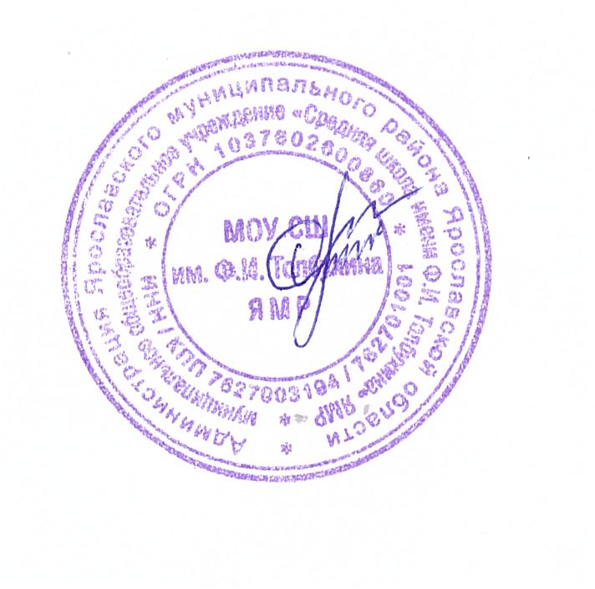
2. Назначить ответственной за вопросы формирования и оценки функциональной грамотности обучающихся в МОУ СШ им. Ф.И.Толбухина ЯМР Голубеву И.Г., заместителя директора по УВР.
3. Контроль за исполнением данного приказа оставляю за собой.

Директор МОУ СШ им.Ф.И.Толбухина ЯМР ________________ /О.Г.Стецович/
(подпись) (расшифровка подписи)

